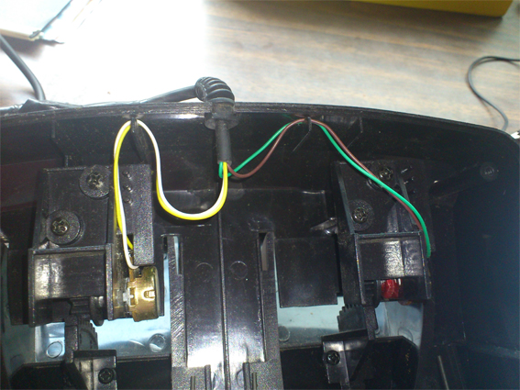
Pedal Clic.
Este obra se publica con una
Licencia Creative Commons Atribución-NoComercial-CompartirIgual 3.0 Unported.

 | Pedal Clic.
Breve descripción | El proyecto consiste en acoplar unos pedales de videojuego a un ratón, para dar clic con los pies en vez de con la mano.  Los movimientos del ratón se sigue haciendo de la misma forma. La única diferencia es que los clics se hacen con los pies
Para quién se hizo y con qué objeto | Dar más descanso a la mano al no tener que hacer clic con ella, pues ésta solo hará los movimientos del ratón.
Materiales y modo de funcionamiento | - Mouse.  - Pedales videojuegos.  - Un cable de teléfono de 4 hilos con terminal.  - Una caja telefónica.  - Un conector Svideo hembra de empotrar en circuito.  - Demás elementos de electrónica: soldadura, cautil (soldador), etc.
Proceso de elaboración | Puede verse, más adelante, en la galería de imágenes.
Autores y datos de contacto | Apellidos: López González  Nombre: Luis Miguel  Ciudad: Buga  País: Colombia  Correo electrónico : luismi8989@gmail.com

Galería de imágenes

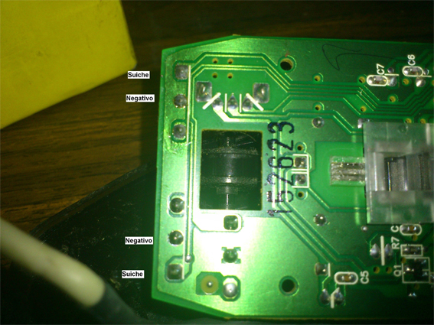
Destapamos el mouse y vemos donde se harán las conexiones, es donde están
soldados los suiches.

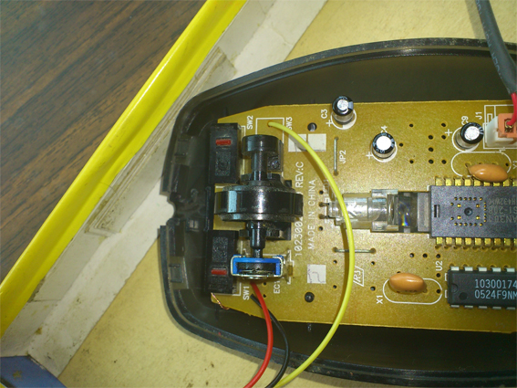
Soldar los cables a éste. Yo los pasé por entre la placa, por unos huecos que
tenía.

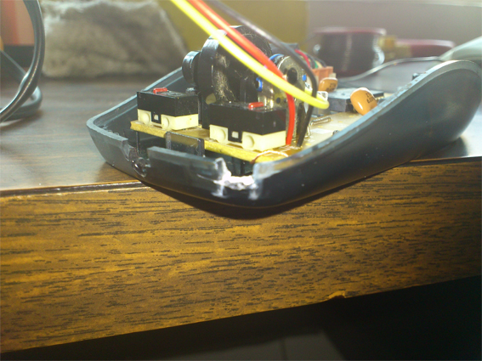
Hacer un hueco al mouse para el cable.

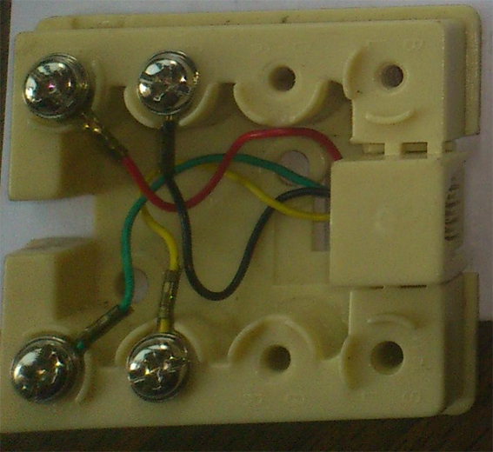
Caja telefónica.

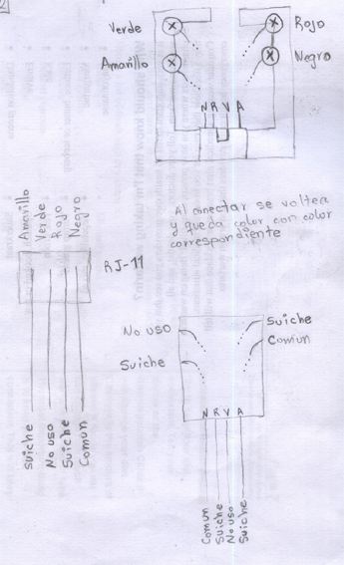
Mirando cómo quedan las conexiones en la caja.

Pedales destapados.

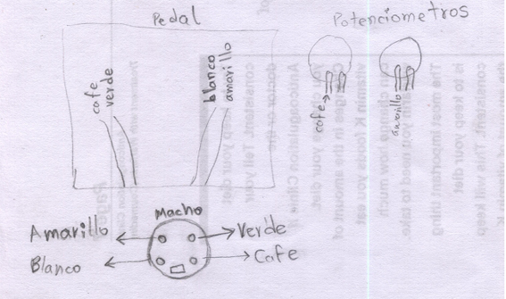
Al destapar el pedal se visualizan las conexiones a los potenciómetros.
El amarillo y el café va al de la mitad de los potenciómetros, el verde y blanco
van a un extremo de cada potenciómetro.
Nota: Hay que tener en cuenta que estos colores son los que tiene el pedal que estoy
usando, no tiene correspondencia con los colores del cable telefónico que conecto al ratón.
Así que amarillo y café son común o negativo, y los otros dos colores corresponden a suiches por así decirlo.
Ahora también como se observa, determine la disposición en el conector svideo que trae mis pedales.
Ya con esto, sé cómo debo hacer las conexiones en la caja telefónica.

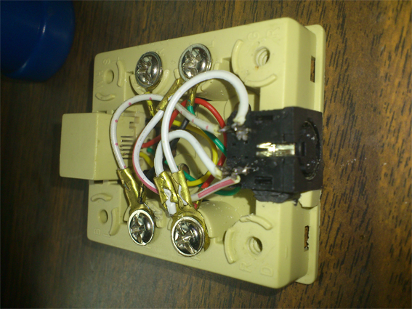
Conectar y listo.
Si se desea cambiar la función de los pedales, solo es cambiar a mouse zurdo o
diestro en la configuración del mouse.
En este blog he continuado haciéndole mejoras al proyecto:
http://luismi8989.blogspot.com

